今日动态
2024.11.6周三
记录人：姜娜
※一日活动篇
◎今日来园人数：23人，4人缺勤。
◎早点：鲜牛奶、多样饼干、碧根果。
◎午餐：扬州炒蛋、绿笋海鲜菇乳鸽汤。
◎午点：芋头南瓜汤。
◎水果：哈密瓜、蓝莓。
姓名 | 自主签到 | 集体活动 | 午饭情况 | 午睡情况 | 午点情况 | 大便情况
高昀棋 | ☆ | ☆ | ☆ | ☆ | ☆ | 1
陈琬儿 | ☆ | ☆ | ☆ | ☆ | ☆
秦初曈 | 请假 | 请假 | 请假 | 请假 | 请假
曹钰欣 | ☆ | ☆ | ☆ | ☆ | ☆
余思纯 | ☆ | ☆ | ☆ | ☆ | ☆
张榕汐 | ☆ | ☆ | ☆ | ☆ | ☆ | 1
陆亦萱 | ☆ | ☆ | ☆ | ☆ | ☆
陈欣尹 | ☆ | ☆ | ☆ | ☆ | ☆
陈诗羽 | ☆ | ☆ | ☆ | ☆ | ☆
张子瑶 | ☆ | ☆ | ☆ | ☆ | ☆
陈佳奕 | ☆ | ☆ | ☆ | ☆ | ☆
蒋芊冉 | ☆ | ☆ | ☆ | ☆ | ☆
朱舒窈 | ☆ | ☆ | ☆ | ☆ | ☆
陈舒然 | ☆ | ☆ | ☆ | ☆ | ☆
秦昊吕 | ☆ | ☆ | ☆ | ☆ | ☆
刘一航 | 请假 | 请假 | 请假 | 请假 | 请假
万靖炘 | ☆ | ☆ | ☆ | ☆ | ☆
巢惟燚 | ☆ | ☆ | ☆添饭 | ☆ | ☆ | 1
陆奕果 | ☆ | ☆ | ☆ | ☆ | ☆ | 1
沈梓诺 | ☆ | ☆ | ☆ | ☆ | ☆
陈杭昱 | 请假 | 请假 | 请假 | 请假 | 请假
蒋一帆 | ☆ | ☆ | ☆ | ☆ | ☆
陈宥和 | ☆ | ☆ | ☆添饭 | ☆ | ☆
郭云溪 | ☆ | ☆ | 没吃完 | ☆ | 没吃完
吕泰麟 | ☆ | ☆ | ☆ | ☆ | ☆
傅逸轩 | 请假 | 请假 | 请假 | 请假 | 请假
詹俊辉 | ☆ | ☆ | ☆添饭 | ☆ | ☆
自主签到：能找到自己的学号，根据图卡自主搭建签到☆
集体活动：能够中集体活动中认真倾听，积极举手发言。☆
午饭情况：能够独立把饭菜吃完☆
午睡情况：能够在13:15前入睡☆
午点情况：能够独立把午点吃完☆

※户外活动篇
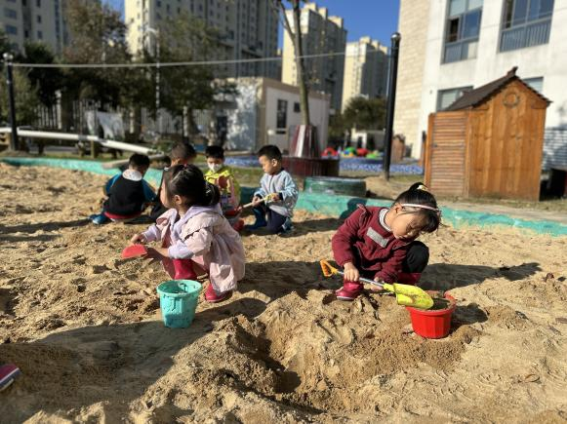 | 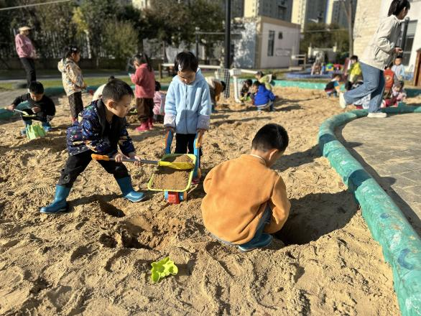
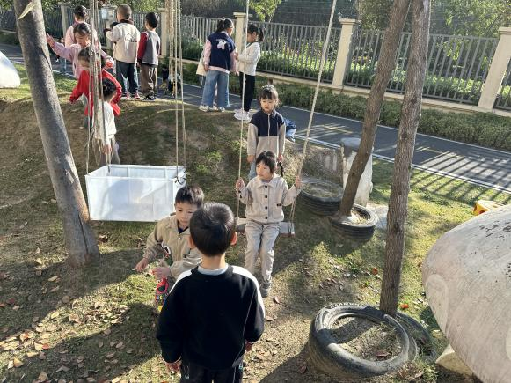 | 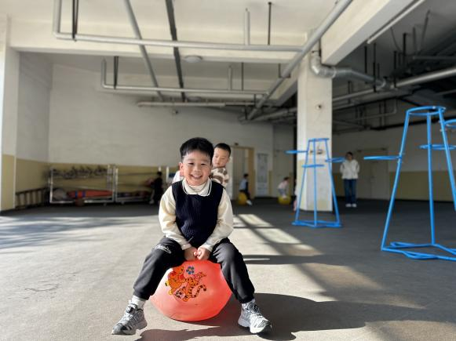

※集体活动篇
食育：胡萝卜饼
食育课程旨在将食物与教育相结合，让幼儿在实践中关注食物与健康，体验生活，学会生活，并培养热爱生活的情趣。通过制作胡萝卜饼，幼儿可以更加深入地了解胡萝卜的营养价值，同时锻炼幼儿的动手能力。
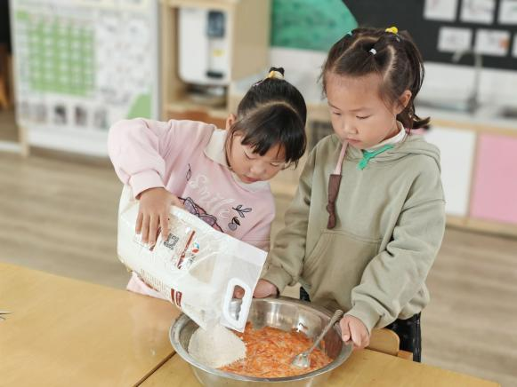 | 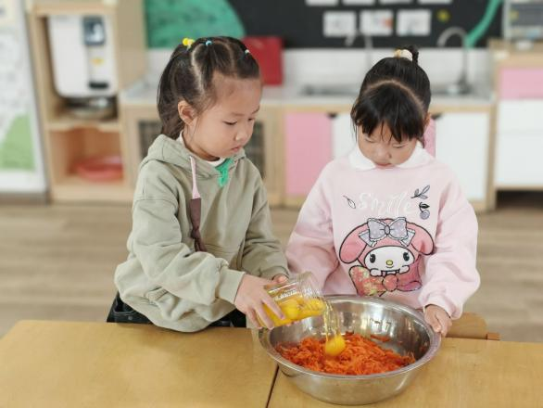
活动中高昀棋、陈琬儿、曹钰欣、余思纯、张榕汐、陆亦萱、陈欣尹、陈诗羽、张子瑶、陈佳奕、蒋芊冉、朱舒窈、陈舒然、秦昊吕、万靖炘、巢惟燚、陆奕果、沈梓诺、蒋一帆、陈宥和、郭云溪、吕泰麟、詹俊辉小朋友通过参与制作胡萝卜饼，了解了胡萝卜的营养价值和制作方法，在切胡萝卜、搅拌面糊、烙饼等步骤，锻炼了手部精细动作和协调能力。

※区域游戏篇
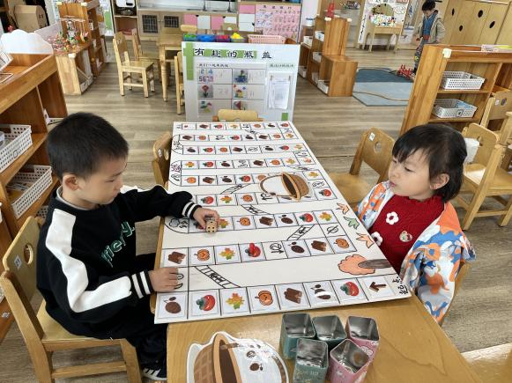 | 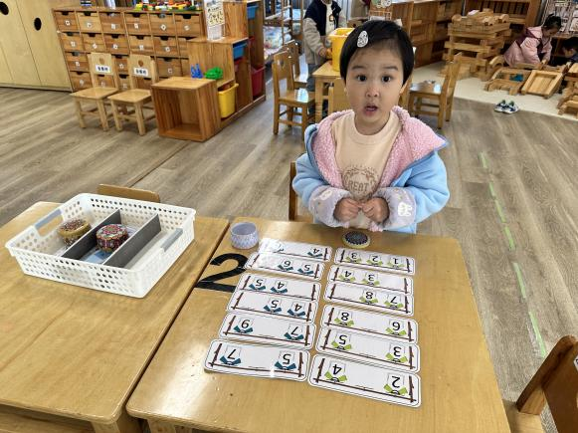
万靖炘、陈琬儿在玩秋日丰收棋，通过掷骰子按照行经路线的提示，停留到哪一个就可以购买哪种物品，放在自己的菜篮子中，最后拿出统计表数一数自己购买了哪些物品，分别有几个。 | 高昀棋在玩相邻数游戏，仔细观察题卡上的数字序列，思考哪个数字是缺失的相邻数。相邻数探险游戏，不仅能够加深对相邻数概念的理解，还能在游戏中锻炼观察力、思考能力和解决问题的能力。
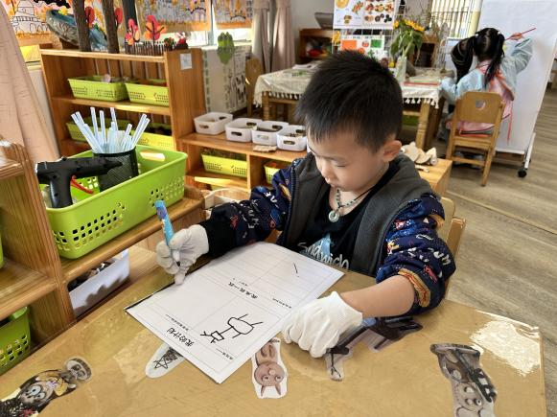 | 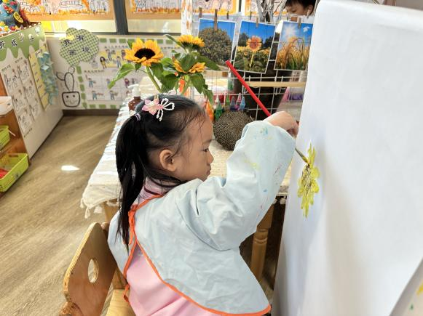
蒋一帆在万能工匠区玩创意拼搭的游戏，今天蒋一帆想做的是一头长颈鹿，他拿出计划书画出自己的计划和所需的材料，再戴上手套，选择材料，用胶枪进行组合，完成自己的作品。 | 余思纯在美工区画向日葵，画出黄色的花瓣，向日葵中的葵花籽，绿色的花茎和叶子。画面上的向日葵栩栩如生，黄色的花瓣在阳光下熠熠生辉，葵花籽和花盘清晰可见，绿色的花茎和叶子则给整个画面增添了生机和活力。
※温馨提示篇
为了更好的了解每一个儿童的心理行为发育，有针对性地帮助儿童更好的成长，提升新北区儿童健康服务水平。新桥街道社区卫生服务中心（新桥街道卫生院）对0-6岁儿童将开展儿童心理行为发育评估活动。孩子今天带回家的《告家长书》，请您仔细阅读并填写，本次评估自愿，您同意孩子参加，请签署“同意”并签名；如不同意，也请签署并签名！务必把《告家长书》带回幼儿园。谢谢您的合作！

